**BREVET DE TECHNICIEN SUPÉRIEUR**

**MOTEURS À COMBUSTION INTERNE**

**Session 2017**

# ÉTUDE DES MOTEURS

# U52 – ÉTUDE ET ANALYSE DES MOTEURS

Durée : 3 heures – Coefficient : 3

* 1. Voir DR1
  2. Résultat de 43,23 mm  
       
     *Quel que soit votre résultat, pour la question suivante vous prendrez* C100 = 43 mm.
  3. V=32,26 cm3  
     rapport volumétrique = 7  
       
     *Quel que soit votre résultat, pour la question suivante vous prendrez* 100 = 7.
  4. Pression fin compression = 14,1 bar  
       
     Voir tracé en DR2

1.5.1 voir DR3

1.5.2 rendement = 0,504 pour compression à 7

1.5.3 Q = 381 J/cy et Wth = 191,9 J/cy

1.5.4 rendement « Miller » = 0,580

1.5.5 Le rendement BdR à 13,4 est de 0,606, le Miller amène donc une perte de 2,6 points de rendement qui correspond à une chute de 4,2% du rendement théorique.  
Sur des faibles charges son action sur les PmiBP permet d’envisager de compenser largement ce handicap. La température plus basse du cycle (toutes les pressions chutent) aura aussi une action positive sur les pertes aux parois et les émissions de NOx.

2.1 voir tableau DR4

2.2 voir tableau DR4

2.3 voir tableau DR4

2.4 La grandeur (CA90 – CA50) / (CA50 – CA10) caractérise la dysmétrie de la combustion par rapport au CA50. Dans notre cas la combustion est beaucoup plus lente au-delà du CA50 ce qui peut être défavorable au rendement (pertes par étalement) et aux polluants (HC).

2.5 Impact positif sur HLC qui est légèrement augmenté, la dissymétrie reste cependant importante car ce gain est limité au début de la combustion. Le RFA de 100 est tout à fait acceptable pour la combustion si on le compare au RFA de 2.

2.6 Rend.comb = [(Qcarb – Qhc).Pci – Qco.Pcico]/Qcarb.Pci

2.7 Rend.comb = 0,938

2.8 L’impact positif est la réduction significative des NOx due à la réduction des pressions (donc des températures) atteintes dans le cycle.

3.1 CF cours

3.2 Rend.ind = 0,324

3.3 Rend.forme = 0,574

3.4 Gain de 5,4 points soit 10,4% de gain sur le rendement de forme. C’est un gain très intéressant pour la réduction des émissions de CO2.   
Il est comparable à l’apport d’un mode de combustion en charge stratifié sans en présenter la complexité d’e mise en œuvre

3.5 Celles qui déterminent la valeur de ce rendement de forme ?

* Pertes par pompage
* Pertes dues aux fuites de blow-by
* Pertes par étalement de combustion
* Pertes dues aux pertes de chaleur aux parois

3.6 La Pmibp semble prépondérante puisqu’elle varie de 0,2 bar pour une Pme de 2 bar ; les pertes aux parois contribuent également à ce gain car elles ont diminuées de 30%.

4.1 voir DR5

4.

4.2.1 Qair admis = 0 ,051 kg/s

Quel que soit votre résultat, pour la suite du problème  
 vous prendrez **Qair = 0,050 kg/s**

Positionnez le point voir DR5

4.2.2 RAS = 1,64

4.3.1 RAS réduit à RFA70 = 1,64*52,8/88 = 0,98 ; perte de 40%

4.3.2 Ts = 1,64/1,64*0,75 = 1,333 ; il faut augmenter le RAS de 33%.

*Pour les questions suivantes* ***vous prendrez 30 %*** *comme objectif d’augmentation du taux de sural.*

4.3.3 Ts.origine =(1,9/1)*(298/313) = 1,81

4.3.4 (Psural/1)*(298/313) = 1.81*1,3  
la Psural doit être augmentée à 2,47 bar

4.3.5 voir DR5 ; ce compresseur ne pourra pas assurer cette situation de sural car ce point se trouve en zone de pompage.

Suite DT2

Document réponse : DR1

Votre légende secteur ADM

Votre légende secteur ECH

**PMH**

**PMB**

**SR**

RFE 0°

RFA 100°

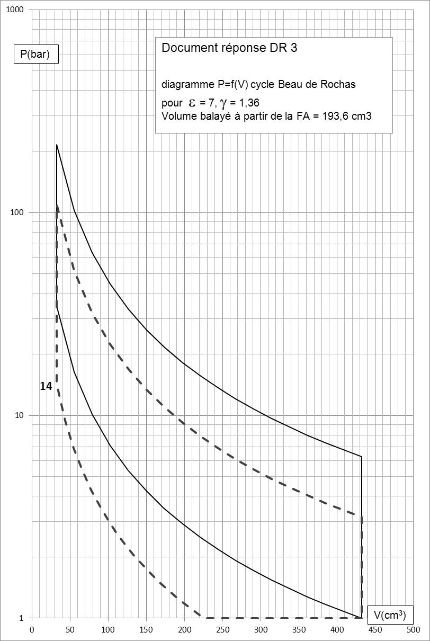

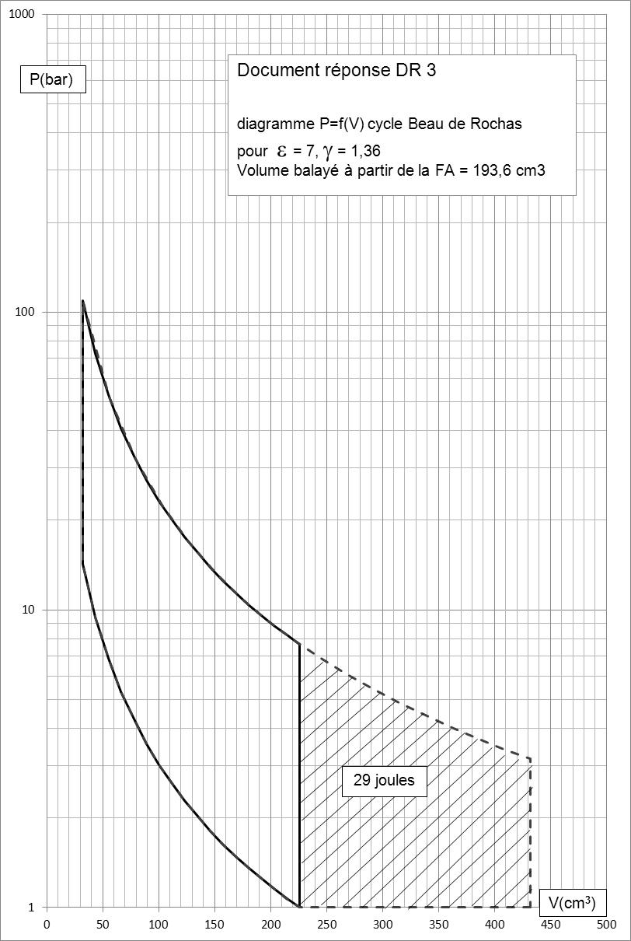

Document réponse : DR4



Pente 3,2

Tableaux des caractéristiques du déroulement de la combustion



-7

7

67

3,2

60

14

4,3

Document Réponse DR 5

Champ du compresseur, montage sur 4 cylindres «série ». 

**Rapport de compression : (P2/P1)**

  
Débit corrigé = débit réel .